الصحة و اللياقة
المحاضرة السابعة عشر و الثامنة عشر

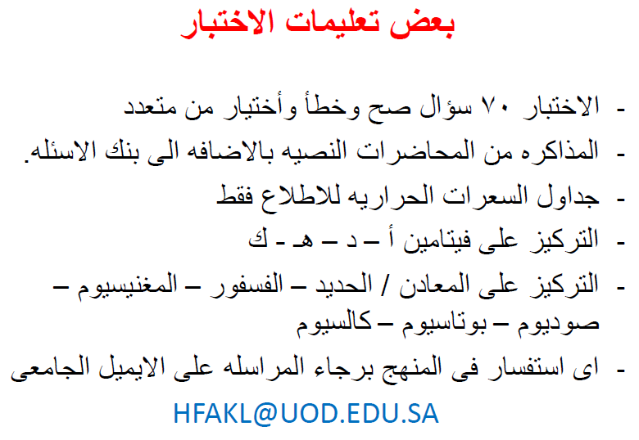

- اسعافات الغريق .:
- يؤدى الغرق الى الاختناق اما بواسطة دخول الماء الى الرئتين او بتشنج الحنجرة الذى ينجم عنة تطيق مسلك الهواء ) الغرق الجاف (.
- اخرج من فم المصاب بسرعة كل ما يمكن ان يسد مسلك الهواء كالأعشاب البحرية
- ابدأ التنفس الصناعي فورا ) حتى في الماء يمكنك بدء ذلك اذا كانت المياه ضحلة والمصاب ساكنا (.
- اذا كان الماء عميقا قم بالنفخ عندما تتمكن وذلك اثناء سحب المصاب الى الشاطئ
- عندما تتمكن من وضعة على شيء صلب تحقق من نفسة ونبضة وواصل الانعاش اذا لزم الامر .
- بمجرد ان يبدأ المصاب بالتنفس ضعة في وضع الافاقة .
- قم بتدفئة المصاب وانزع عنه ملابسة المبللة وجففه, وأغطه بأغطية اضافية او مناشف .
- اعمل على نقلة على نقالة وأبقه في وضع المعالجة الى المستشفى

- النزيف .:
- النزيف : هو حالة خروج الدم من الاوعية الدموية قليلا كان ام كثيرا ويسمى خارجيا اذا كان خارج الجسم وداخليا اذا كان داخل الجسم .

- انواع النزيف .:
- نزيف شرياني : وهو اشد خطرا , ويكون لون الدم فيه احمر فاتح ويخرج بغزارة متقطعا مع ضربات القلب وباندفاع قوى.
- نزيف وريدي : وهو يخرج في تيار بطيء ويكون لون الدم احر قاتم لتشبعه بثاني اكسيد الكربون .
- نزيف شعرى: وهو اقل خطرا ويخرج بانسياب بطيء ويكون لون الدم احمر ارجواني وقد يظهر على هيئة نقط دموية صغيرة .
- نزيف داخلي : وهو اما يكون تحت الجلد او مختبئا داخل الاعضاء او احد تجاويف الجسم المختلفة كالجمجمة .

- أيقاف النزيف الخارجي .:
- الضغط المباشر على الجرح النازف بغيار نظيف
- رفع العضو المصاب الى اعلى ان لم يكن به كسر
- تربط الضمادة جيدا بينما لا يزال العضو مرفوعا
- قد يصبح الغيار مشبعا بالدم فلا تغيره ابدا ولا تنزعه
- يمكن وضع غيار ثاني على الغيار الاول ويربط بضغط
- مراقبة المصاب من حدوث الصدمة .
- ينقل المصاب الى اقر مركز طبى.

- نزيف الأنف .:
- يحدث بسبب انفجار الشعيرات الدموية داخل الانف .

- الإسعافات الأولية لنزيف الأنف .:
- الضغط على جانبي الانف من الاعلى بالسبابة والابهام مع جعل راس المصاب مائلا للأمام وذلك لمنع دخول الدم الى الحلق فيصاب بالغثيان .
- وضع شاش نظيف داخل انف المصاب .
- غسل وجه المصاب بالماء البارد .
- استمر بالضغط على انف المصاب لمدة 10 دقائق وخفف الضغط تدريجيا.

- التسمم .:
- السم هو كل مادة ضارة اذا دخلت الى جسم الانسان احدثت تخريبا في خلاياه وادت الى ظواهر مرضية تختلف شدتها ونتائجها بين سم وآخر فمنها ما يؤدى الى الموت , ومنها ما يؤثر في الدماغ مباشرة على مراكز التنفس والقلب , ومنها ما يسبب الاختناق , ومنها ما يخرب الكبد والكلى .
- ويظهر التسمم على الانسان بعد دخول السم الى الجسم بشكلين :
- الشكل الاول : التسمم الحاد وهو ما ينتج عن دخول كميات كبيرة من السم الى الجسم دفعة واحدة او دخول كمية قليلة من مادة شديدة السمية وقد يؤدى الى الموت فورا .
- الشكل الثاني : التسمم المزمن وهو دخول كميات قليلة من المواد السامة وعلى فترات متراوحة تؤدى الى ظهور الاعراض بالتدريج وبمرور الزمن .

- طرق التسمم .:
- التسمم بالابتلاع .:
- أعراضه .:
- غثيان وقيئ.
- الم في البطن مع اسهال
- صداع شديد مع الام فى المفاصل والعضلات
- الاحساس بالضعف الشديد مع وجود رغبة فى النعاس
- حدوث وهن وضعف واضطراب في القلب والنبض
- حدوث صعوبة في التنفس

- علاماته .:
- وجود حروق حول الفم واللسان
- حدوث تشنجات
- حدوث تغيير في درجة الوعى
- وجود قوارير او زجاجات للمواد الكيميائية بجوار المصاب

- كيفية إسعاف مصاب يعاني من التسمم بالابتلاع .:
- اذا كان المصاب واعيا فابدأ بعمل الاتي :
- طمئن المصاب اولا ثم اسالة عن اسم المادة التي ابتلعها وكميتها؟ وكم مضى من الوقت على ابتلاعها ؟
- اتصل على الاسعاف فورا وأخبرهم عن الاعراض والعلامات التي لاحظتها على المصاب
- احتفظ بعلبة الدواء والاقراص التي بها او السائل الذى تعاطاه

- سارع بإخراج السم من المعدة وذلك بأحداث القيئ لا تستخدم ماء بملح مطلقا في احداث القيء ولا تساعد على القيئ في الحالات الآتية :

- اذا كان المصاب في غيبوبة
- اذا كان المصاب في تشنجات
- اذا كان التسمم نتيجة لتعاطى السموم الحارقة كالأحماض مثل) حامض النيتريك و الكبريتيك ( والقلويات مثل ) البوتاس الكاوية ( ومشتقات النفط مثل ) الكيروسين والبنزين ( والمنظفات السائلة مثل )الكلوريكس والفلاش ومزيلات البقع( فعند حدوث القيئ لابد ان تكون الراس فى مستوى منخفض عن باقي الجسم لمنع دخول القيء فى المسالك الهوائية .
- اذا كان المصاب بالغا وقد تناول مادة قلوية او حمضية يجب غسل الفم والوجه بالماء ويمكن ان يشرب كاسا من الماء او الحليب لتخفيف المادة الحارقة .

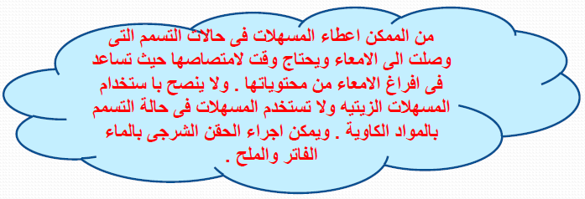

- اكثر حالات التسمم مشاهدة و كيفية اسعافها .:
- الحموضة الكثيفة .:
- مثل حمض كلور الماء , وحمض الكبريت , وحمض الازوت , وحمض الخل , وحمض الفنيك

- الإسعاف .:
- عدم جعل المصاب يتقيأ في هذه الحالة لان ذلك يؤدى الى ثقب جدار المعدة وخروج المادة السامة الى منطقة البطن
- إعطاءه محلول بيكربونات الصوديوم بنسبة معلقتين في كأس ماء
- او يعطى كميات وافرة من الحليب مخفوقا مع زلال البيض
- او يعطى حوالى 100 سم 3 من زيت الزيتون بعد الحادث مباشرة

- القلويات المركزة .:
- مثل النشادر والصودا الكاوية وغيرها
- الاسعاف .:
- يعطى المتسمم محاليل مخففة للقلوية مثل الخل او عصير الليمون الحامض بمقدار معلقتين في كاس ماء
- او اعطاء المصاب ملح الليمون بمقدار معلقة فى كأس
- ثم يعطى بالإضافي الى ذلك زيت الزيتون او الحليب المخفوق مع زلال البيض

- التسمم بمشتقات البترول .:
- مثل النفط وزيت الجاز والبنزين والكوريتين وغيرها
- الاسعاف .:
- اعطاء المصاب كميات وافرة من الماء وقطع من الثلج يمتصها
- اعطاء المصاب اربع كؤوس من الحليب للكبار وكاسين للصغار على ان تتناول السوائل ارتشاف وببطيء . حتى لا يؤدى الى القيئ
- لا يفيد القيئ في هذه الحالات من التسمم

- التسمم بالمعادن :
- نترات الفضة , الفسفور , الزرنيخ , الرصاص , الزئبق , النحاس , الحديد و وغيرها . وتوجد هذه المعادن بكميات سامة في الادوية البشرية والادوية المستعملة لقتل الحشرات
- الاسعاف .:
- لابد من التقيؤ وذلك بإعطائه المقيئات
- شرب كميات اضافية من الماء
- تناول حليب مخفوق مع زلال البيض

- التسمم الغذائي .:
- تتعرض اللحوم وعلب السردين وغيرها للفساد فاذا تناول منها الانسان يصاب بعد عدة ساعات بأعراض تسمميه ) اكثر الاطعمة عرضة للتسمم الحليب ومشتقاته والاطعمة المعلبة والاغذية التي تباع مكشوفة (
- الاسعاف .:
- في الحالات الخفيفة تظهر الاعراض بعد 1 – 6 ساعة وتختفى تلقائيا بعد عدة ساعات
- افضل ما يقدم لهذه الحالة هو التقيؤ وذلك بإعطاء الماء الفاتر
- بعد التقيؤ يعطى المصاب زيت كمسهل
- اعطاء المصاب المنبهات الدافئة مثل الشاي والقهوة ويدفئ الجسم
- في الحالات الشديدة يقيء المصاب اولا ثم ينقل الى المستشفى سريعا

مجهود شخصي / Focus

